SỞ GD&ĐT TỈNH BẮC NINH  TRƯỜNG THPT CHUYÊN BẮC NINH TỔ SINH – TD  (Đề thi có 05 trang) | ĐỀ THI THỬ THPTQG NĂM 2019 LẦN 3  Môn thi: SINH HỌC  Thời gian làm bài: 50 phút, không kể thời gian phát đề
Họ, tên thí sinh:
Số báo danh:

Câu 1. Ở một loài thực vật, cho lai hai dòng thuần chủng khác nhau bởi các cặp gen quy định tính trạng F₁ đồng loạt có cây cao, hoa đỏ. Tiếp tục cho F₁ giao phấn đuợc F₂ gồm 37,5% cây cao, hoa đỏ; 37,5% cây cao, hoa trắng: 18,75% cây thấp, hoa đỏ và 6,25% cây thấp, hoa trắng. Biết rằng quá trình giảm phân và thụ tinh bình thường. Có bao nhiêu nhận định sau đây là đúng về phép lai trên?
I. Màu sắc hoa do 2 cặp gen phân li độc lập chi phối
II. Tất cả các cây cao, hoa đỏ F₂ đều mang kiểu gen dị hợp
III. F₂ có tối đa 21 kiểu gen
IV. F₁ mang 3 cặp gen dị hợp nằm trên 2 cặp NST
A. 3 B. 4 C. 2 D. 1
Câu 2. Nhận định không đúng khi nói về khả năng hấp thụ nito của thực vật là
A. Nito trong NO và NO₂ trong khí quyển là độc hại đối với cơ thể thực vật
B. Thực vật có khả năng hấp thụ một luợng rất nhỏ nito phân tử
C. Cây không thể trực tiếp hấp thụ nito hữu cơ trong xác sinh vật
D. Rễ cây chỉ hấp thụ nito khoáng từ đất dưới dạng NO₃⁻ và NH₄⁺
Câu 3. Hệ dẫn truyền tim hoạt động theo trật tự nào?
A. Nút xoang nhĩ Bó his Hai tâm nhĩ Nút tâm thất Mạng Puockin, làm các tâm nhĩ, tâm thất co.
B. Nút xoang nhĩ hai tâm nhĩ và nút xoang nhĩ Mạng Puockin Bó his, làm các tâm nhĩ, tâm thất co.
C. Nút nhĩ thất hai tâm nhĩ và nút xoang nhĩ bó his mang Puockin, làm tâm nhĩ, tâm thất co.
D. Nút xoang nhĩ hai tâm nhĩ và nút nhĩ thất bó his mạng puockin, làm các tâm nhĩ, tâm thất co.
Câu 4.
Chú thích nào sau đây đúng về sơ đồ trên?
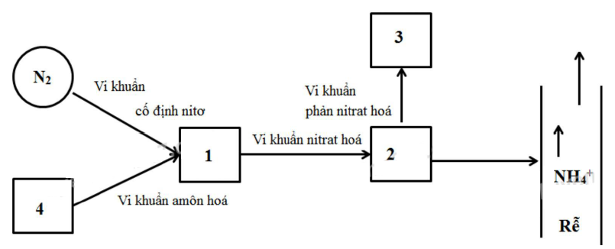
A. (1). NH₄⁺ ; (2). N₂ ; (3). NO₃⁻ ; (4) Chất hữu cơ
B. (1). NH₄⁺ ; (2). NO₃⁻ ; (3). N₂ ; (4) Chất hữu cơ
C. (1). NO₃⁻ ; (2). N₂; (3). NH₄⁺; (4) Chất hữu cơ
D. (1). NO₃⁻ ; (2). NH₄⁺; (3). N₂; (4) Chất hữu cơ
Câu 5. Ở ếch, quá trình biến thái từ nòng nọc thành ếch nhờ hoocmon:
A. Tiroxin B. Ecdixon và Juvenin C. Ostrogen D. Hoocmon sinh trưởng
Câu 6. Khi nói về đặc điểm và hoạt động của hệ tuần hoàn ở động vật, có bao nhiêu phát biểu sau đây là đúng?
I. Ở cá, sau khi trao đổi khí ở mao mạch mang, máu trực tiếp theo động mạch đi nuôi cơ thể nên máu đỏ tươi
II. Ở lưỡng cư, tim có 3 ngăn nên máu đi nuôi cơ thể là máu có pha trộn máu giàu O₂ và giàu CO₂.
III. Ở chim và thú, máu động mạch luôn giàu O₂ nên máu đỏ tươi
IV. Vòng tuần hoàn kín đơn có ở cá; tuần hoàn kín kép có ở lưỡng cư, bò sát, chim và thú
A. 1 B. 4 C. 2 D. 3
Câu 7. Ở một loài thú, A₁: lông đen > A₂: lông nâu > A₃: lông xám > A₄: lông hung. Giả sử trong quần thể cân bằng có tần số các alen bằng nhau. Có bao nhiêu nhận định sau đây là đúng?
I. Quần thể có tỉ lệ kiểu hình 7 đen: 5 nâu: 3 xám: 1 hung
II. Cho các con lông đen giao phối với nhau thì đời con có tỉ lệ lông đen là 40/49
III. Cho một con đực đen giao phối với một cái nâu thì xác suất sinh được một con lông hung là 1/35
IV. Giả sử trong quần thể chỉ có hình thức giao phối giữa các cá thể cùng màu lông thì ở đời con số cá thể hung thu được là 11/105
A. 1 B. 3 C. 2 D, 4
Câu 8. Khi nói về quá trình hô hấp ở thực vật, có bao nhiêu phát biểu sau đây là đúng?
I. Phân giải kị khí tạo ra ít ATP hơn so với phân giải hiếu khí
II. Hô hấp hiếu khí diễn ra mạnh trong cấc mô, cơ quan đang có các hoạt động sinh lí mạnh như hạt đang nảy mầm, hoa đang nở....
III. Hô hấp sáng không tạo ATP, gây lãng phí nguyên liệu quang hợp nhưng tạo được một số axit amin
IV. Phân giải hiếu khí gồm 3 giai đoạn là đường phân, chu trình Crep và chuỗi chuyền electron. Trong đó chuỗi chuyền electron tạo nhiều ATP nhất
A. 1 B. 4 C. 3 D, 2
Câu 9. Trong các phát biểu sau, có bao nhiêu phát biểu đúng về NST ở sinh vật nhân thực?
(1). Trong các mức cấu trúc siêu hiển vi của NST, sợi nhiễm sắc có đường kính 700nm
(2). Vùng đầu mút của NST có tác dụng bảo vệ các NST cũng như làm cho các NST không đính vào nhau
(3). Thành phần chủ yếu của NST ở sinh vật nhân thực gồm ADN mạch kép và protein loại histon
(4). Trong các mức cấu trúc siêu hiển vi của NST, sợi cơ bản và sợi nhiễm sắc có đường kính lần lượt là 30nm và 300nm
A. 1 B. 4 C. 3 D, 2
Câu 10. Một loài động vật lưỡng bội, tính trạng màu sắc lông do một gen trên NST thường có 3 alen quy định. Alen quy định lông xám trội hoàn toàn so với a₂ và a₃. Alen a₂ quy định lông đen trội hoàn toàn so với a₃ quy định lông trắng. Một quần thể ngẫu phối đang cân bằng có 75% cá thể lông xám, 9% cá thể lông đen, còn lại là lông trắng. Tính theo lí thuyết trong các phát biểu sau đây có bao nhiêu phát biểu đúng
(1) . Tần số alen a₂ là 0.3
(2). Tỉ lệ các cá thể mang kiểu gen dị hợp là 58%
(3). Trong các cá thể mang kiểu hình lông xám thì số cá thể có kiểu gen thuần chủng là 1/3
(4). Cho tất cả các con lông đen trong quần thể giao phối ngẫu nhiên với các con lông trắng, tỉ lệ phân li kiểu hình ở đời con là 5 trắng: 4 đen
A. 4 B. 1 C.3 D.2
Câu 11. Ở đậu Hà Lan, alen A quy định thân cao trội hoàn toàn so với alen a quy định thân thấp, alen B quy định hoa đỏ trội hoàn toàn so với alen b quy định hoa trắng. Hai cặp gen này phân li độc lập. Biết rằng không xảy ra đột biến, chọn 3 cây thân cao, hoa đỏ P cho giao phối ngẫu nhiên được F₁. Theo lí thuyết, có bao nhiêu phát biểu sau đây đúng?
I. F₁ có thể có kiểu hình 100% cao đỏ
II. Nếu ở F₁ thấp trắng chiếm 1/144 thì có 1 cây P dị hợp kép
III. Nếu 3 cây P có kiểu gen khác nhau thì có thể có tỉ lệ kiểu hình 34:1:1
IV. Nếu có 2 cây P dị hợp kép thì F₁ có thể có tỉ lệ kiểu hình 29:3:3:1
A. 3 B. 4 C. 2 D. 1
Câu 12. Phát biểu nào sau đây là chính xác khi nói về các yếu tố ảnh huởng đến sự ra hoa ở thực vật hạt kín?.
A. Xuân hóa là hiện tượng cây ra hoa vào mùa xuân
B. Cây ngày dài là nhóm thực vật chỉ ra hoa sau một khoảng thời gian rất dài
C. Cây ra hoa phụ thuộc và chu kì chiếu sáng gọi là hiện tuợng cảm ứng quang chu kì
D. Cây ngày ngắn và cây ngắn ngày có bản chất như nhau
Câu 13. Ở quần thể động vật, cho biết gen alen A quy định kiểu hình chân dài trội hoàn toàn so với alen a quy định chân ngắn. Biết rằng quần thể trên có cá thể bao gồm cả đực và cái. Tần số alen A ở giới đực là 0,6 còn ở giới cái tần số alen A là 0,4. Sau một thế hệ giao phối ngẫu nhiên, quần thể F₁ trên thu đuợc 2000 cá thể. Sau một thế hệ ngẫu phối nữa ta thu được quần thể F₂ với 4000 cá thể. Cho các phát biểu sau:
(1). Trong 2000 cá thể ở quần thể F₁ trong đó số cá thể chân ngắn là 480
(2). Quần thể F₂ là một quần thể cân bằng
(3). Ở quần thể F₂ số cá thể dị hợp là 1000
(4). Ở quần thể F₁ số cá thể đồng hợp là 960
A. 4 B. 3 C. 2 D. 1
Câu 14. Có bao nhiêu đặc điểm sau đây chỉ có ở các yếu tố ngẫu nhiên mà không có ở chọn lọc tự nhiên?
(1). Có thể làm giảm tính đa dạng di truyền của quần thể
(2). Có thể làm biến đổi mạnh tần số alen của quần thể
(3). Có thể tác động liên tục qua nhiều thế hệ
(4). Có thể làm biến đổi vô hướng tần số alen của quần thể
(5). Có thể loại bỏ hoàn toàn một alen có lợi ra khỏi quần thể
A. 1 B. 2 C. 3 D. 4
Câu 15 Đặc điểm không có trong quá trình truyền tin qua xinap hóa học là:
A. Các chất trung gian hóa học gắn vào thụ thể màng sau làm xuất hiện xung thần kinh lan truyền rồi đi tiếp
B. Xung thần kinh lan truyền tiếp từ màng sau tới màng trước
C. Các chất trung gian hóa học trong các bóng Ca²⁺ gắn vào màng trước vỡ ra và qua khe xinap đến màng sau
D. Các chất trung gian hóa học gắn vào thụ thể màng trước làm xuất hiện xung thần kinh lan truyền rồi đi tiếp
Câu 16. Sự khác nhau cơ bản giữa cơ chế hấp thụ nước với cơ thể hấp thụ ion khoáng ở rễ cây là:
A. Nước và các ion khoáng đều được đưa vào rễ cây theo cơ chế chủ động và thụ động
B. Nước được hấp thụ vào rễ cây theo cơ chế chủ động và thụ động còn các ion khoáng di chuyển từ đất vào tế bào rễ theo cơ chế thụ động.
C. Nước và ion khoáng đều được đưa vào rễ cây theo cơ chế thụ động
D. Nước được hấp thụ vào rễ cây theo cơ chế thụ động (cơ chế thẩm thấu) còn các ion khoáng di chuyển từ đất vào tế bào rễ một cách có chọn lọc theo 2 cơ chế: thụ động và chủ động
Câu 17. Khi nói đến quá trình phân giải kị khí trong hô hấp thực vật, có bao nhiêu phát biểu nào sau đây sai?
I. Xảy ra khi rễ bị ngập úng, hạt bị ngâm vào nước
II. Xảy ra cây ở trong điều kiện thiếu oxi
III. Xảy ra ở tế bào chất của tế bào
IV. Diễn ra qua 3 quá trình là đường phân, lên men và chu trình Crep
A. 1 B. 3 C. 2 D. 4
Câu 18. Cho biết mỗi kiểu gen quy định một tính trạng, các gen phân li độc lập, gen trội là gen trội hoàn toàn và không có đột biến xảy ra. Tính theo lý thuyết, có mấy kết luận đúng về kết quả của phép: AaBbDdEe x AaBbDdEe?
(1). Kiểu hình mang 2 tính trạng trội và 2 tính trạng lặn ở đời con chiếm tỉ lệ 9/256
(2). Có thể có tối đa 8 dòng thuần được tạo ra từ phép lai trên
(3). Tỉ lệ có kiểu gen giống bố mẹ là 1/16
(4). Tỉ lệ con có kiểu hình khác bố mẹ là 3/4
(5). Có 256 kiểu tổ hợp giao tử được hình thành từ phép lai trên
A. 4 B. 2 C. 3 D. 5
Câu 19. Cho biết mỗi gen quy định một tính trạng, các gen phân li độc lập, gen trội là trội hoàn toàn và không có đột biến xảy ra. Tính theo lý thuyết, có mấy kết luận đúng về kết quả của phép lai: AaBbDdEe x AaBbDdEe ?
(1). Kiểu hình mang 2 tính trạng trội và 2 tính trạng lặn ở đời con chiếm tỉ lệ 9/256
(2). Có 8 dòng thuần được tạo ra từ phép lai trên
(3). Tỉ lệ có kiểu gen giống bố mẹ là 1/16
(4). Tỉ lệ con có kiểu hình khác bố mẹ là 3/4
A. 3 B. 1 C. 2 D. 4
Câu 20. Khi nói về hệ tuần hoàn của người bình thường, có bao nhiêu phát biểu sau đây đúng?
I.Tim co dãn tự động theo chu kì là do hệ dẫn truyền tim
II. Khi tâm thất co, máu được đẩy vào động mạch
III. Máu trong buồng tâm nhĩ trái nghèo oxi hơn máu trong buồng tâm nhĩ phải
IV. Máu trong tĩnh mạch chủ nghèo oxi hơn máu trong động mạch chủ
A. 3 B. 2 C. 4 D. 1
Câu 21. Cho sơ đồ giới hạn sinh thái của 3 loài sinh vật và một số nhận xét như sau:

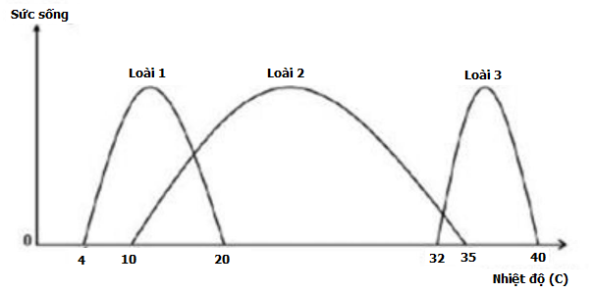
I- Loài 3 được xem là loài ưa nhiệt, đồng thời là loài hẹp nhiệt nhất trong 3 loài
II- Loài 2 thường có vùng phân bố rộng nhất trong 3 loài
III- Sự cạnh tranh giữa loài 1 và 2 diễn ra mạnh hơn so với giữa loài 2 và 3 do có sự trùng lặp ổ sinh thái nhiều hơn
IV- Khi nhiệt độ xuống dưới 10°C thì chỉ có một loài có khả năng sống sót
Số phát biểu đúng là
A. 4 B. 2 C. 3 D. 1
Câu 22. Để tách chiết các nhóm sắc tố từ lá, người ta tiến hành thí nghiệm như sau:
Lấy khoảng 2-3g lá khoai lang tươi, cắt nhỏ, cho vào cối sứ, nghiền với một ít axeton 80% cho thật nhuyễn, thêm axeton, khuấy đều, lọc qua phễu lọc vào bình chiết được hỗn hợp màu xanh lục. Sau đó cho thêm lượng benzen gấp đôi lượng dịch vừa chiết vào bình chiết, lắc đều rồi để yên. Vài phút sau quan sát bình chiết thấy dung dịch phân thành 2 lớp. Giải thích nào sau đây là đúng?
A. Lớp dưới màu vàng là màu của carotenoit hòa tan trong benzen, lớp trên màu xanh lục là màu của diệp lục hòa tan trong axeton
B. Lớp dưới màu vàng là màu của carotenoit hòa tan trong axeton, lớp trên màu xanh lục là màu của diệp lục hòa tan trong benzen
C. Lớp trên màu vàng là màu của carotenoit hòa tan trong benzen, lớp dưới màu xanh lục là màu của diệp lục hòa tan trong axeton
D. Lớp trên màu vàng là màu của carotenoit hòa tan trong axeton, lớp trên màu xanh lục là màu của diệp lục hòa tan trong benzen
Câu 23. Sơ đồ phả hệ dưới đây mô tả sự di truyền của một bệnh ở người do một trong hai alen của một gen quy định

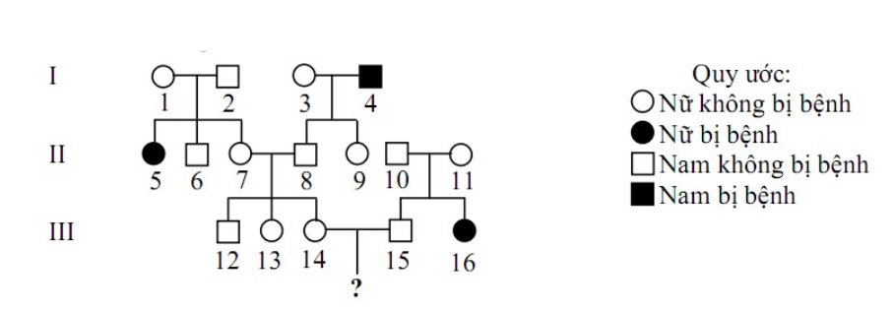
Biết rằng không phát sinh đột biến mới ở tất cả các cá thể trong phả hệ, cặp vợ chồng III. 14 - III. 15 muốn sinh 2 đứa con của cặp vợ chồng trên.
(1). 2 đứa con đều không bị bệnh là 82,5%
(2). 2 đứa con đều không bị bệnh là 89,06%
(3). 2 đứa con đều không bị bệnh là 81%
(4). 1 đứa con bị bệnh và 1 đứa con bình thường là 18%
(5). 1 đứa con bị bệnh và 1 đứa con bình thường là 15%
(6). 1 đứa con bị bệnh và 1 đứa con bình thường là 9,38%

A. 3 B. 5 C. 4 D. 6
Câu 24. Sơ đồ bên minh họa lưới thức ăn trong một thế hệ sinh thái gồm các loài sinh vật: A, B, C, D, E, F, H. Trong các phát biểu sau về lưới thức ăn này, có bao nhiêu phát biểu đúng?
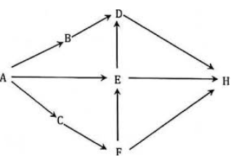
(1). Lưới thức ăn này có tối đa 6 chuỗi thức ăn
(2). Loài D tham gia vào 3 chuỗi thức ăn khác nhau
(3). Loài E tham gia vào nhiều chuỗi thức ăn hơn loài F
(4). Nếu loại bỏ loài B ra khỏi quần xã thì loài D sẽ mất đi
(5). Nếu số lượng cá thể của loài C giảm thì số lượng cá thể loài F giảm
(6). Có 3 loài thuộc bậc dinh dưỡng cấp 5
(7). Chuỗi thức ăn dài nhất có 6 mắt xích
A. 3 B. 2 C. 5 D. 6
Câu 25. Trong ba hồ cá tự nhiên, xét 3 quần thể của cùng một loài, số lượng cá thể của mỗi nhóm tuổi ở mỗi quần thể như sau:
Quần thể | Tuổi trước sinh sản | Tuổi sinh sản | Tuổi sau sinh sản
Số 1 | 130 | 130 | 100
Số 2 | 250 | 70 | 20
Số 3 | 50 | 120 | 125

Trong các kết luận sau có bao nhiêu kết luận đúng?
(1). Quần thể 1 có số lượng tháp tuổi ổn định. Vì vậy theo lý thuyết thì số lượng cá thể của quần thể 1 sẽ không thay đổi
(2). Quần thể 2 có dạng tháp tuổi phát triển. Vì vậy theo lý thuyết số lượng cá thể của quần thể tiếp tục tăng lên
(3). Quần thể 3 có dạng tháp tuổi suy thoái. Vì vậy theo lý thuyết số lượng cá thể của quần thể sẽ tiếp tục giảm xuống
(4). Nếu trong 3 quần thể trên có một quần thể đang bị khai thác quá mạnh thì đó là quần thể 2. Vì khi bị khai thác quá mạnh nó sẽ làm giảm tỉ lệ nhóm tuổi đang sinh sản và sau sinh sản
A. 3 B. 1 C. 4 D. 2
Câu 26. Loại bỏ hoặc làm bất hoạt một gen không mong muốn trong hệ thống gen là ứng dụng quan trọng của:
A. Công nghệ tế bào B. Công nghệ gen C. Công nghệ sinh học D. Kĩ thuật vi sinh
Câu 27. Xét 2 cá thể thuộc 2 loài thực vật lưỡng tính khác nhau: Cá thể thứ nhất có kiểu gen là AabbDd, cá thể thứ 2 có kiểu gen HhMmEe. Cho các phát biểu sau đây, số phát biểu không đúng là
(1). Bằng phương pháp nuôi cấy hạt phấn riêng rẽ của từng cá thể sẽ thu được tối đa là 12 dòng thuần chủng về tất cả các cặp gen
(2). Bằng phương pháp nuôi cấy mô tế bào sinh dưỡng riêng rẽ của từng cá thể sẽ không thể thu được dòng thuần chủng
(3). Bằng phương pháp dung hợp tế bào trần chỉ có thể thu được một kiểu gen tứ bội duy nhất là AabbDdMmEe.
(4). Bằng phương pháp lai xa kết hợp với gây đa bội hóa con lai sẽ thu được 32 dòng thuần chủng về tất cả các cặp gen
A. 1 B. 4 C. 2 D. 3
Câu 28. Có bao nhiêu trường hợp sau đây, gen đột biến có thể được biểu hiện thành kiểu hình? (Cho rằng đột biến không ảnh hưởng đến sức sống của cơ thể sinh vật)?
(1). Đột biến lặn phát sinh trong nguyên phân
(2). Đột biến phát sinh trong quá trình phân chia ti thể
(3). Đột biến trội phát sinh trong quá trình hình thành giao tử
(4). Đột biến trội phát sinh trong quá trình nguyên phân của hợp tử
(5). Đột biến lặn trên nhiễm sắc thể X có ở giới dị giao tử
A. 1 B. 3 C. 4 D. 2
Câu 29. Xét các phát biểu sau đây, có bao nhiêu phát biểu đúng?
(1). Áp lực làm thay đổi tần số alen của đột biến là không đáng kể
(2). Chọn lọc tự nhiên là nhân tố định hướng cho quá trình tiến hóa
(3). Chọn lọc tự nhiên tác động trực tiếp lên kiểu gen của sinh vật thông qua đó chọn lọc kiểu hình thích nghi.
(4). Quá trình đột biến cung cấp nguồn nguyên liệu sơ cấp cho tiến hóa
(5). Sự hình thành loài mới luôn gắn liền với sự hình thành quần thể sinh vật thích nghi
A. 4 B. 3 C. 2 D. 5
Câu 30. Sau mỗi lần có sự giảm mạnh về số lượng cá thể thì quần thể thường tăng kích thước và khôi phục trạng thái cân bằng. Quần thể của loài sinh vật nào sau đây có khả năng khôi phục kích thước nhanh nhất.
A. Quần thể có tốc độ sinh sản nhanh, kích thước cá thể bé, tuổi thọ ngắn
B. Quần thể có tốc độ sinh sản nhanh, kích thước cá thể bé
C. Quần thể có tốc độ sinh sản nhanh, kích thước cá thể lớn
D. Quần thể có tốc độ sinh sản chậm, kích thước cá thể lớn
Câu 31. Ở ruồi giấm đực có bộ NST được ký hiệu AaBbDdXY. Trong quá trình phát triển phôi sớm, ở lần phân bào thứ 6 người ta thấy có một số tế bào cặp Dd không phân ly. Khi phôi này phát triển thành thể đột biến thì đột biến này có thể có
A. Hai dòng tế bào đột biến là 2n+2 và 2n-2
B. Hai dòng tế bào gồm một dòng bình thường 2n và một dòng đột biến 2n+2
C. Ba dòng tế bào gồm một dòng bình thường 2n và hai dòng đột biến 2n+l và 2n-l
D. Ba dòng tế bào gồm một dòng bình thường 2n và hai dòng đột biến 2n+l và 2n-l-l
Câu 32. Nói về đột biến gen, phát biểu nào sau đây là đúng?
A. Đột biến gen chỉ liên quan đến một cặp nucleotit
B. Đột biến gen một khi phát sinh sẽ được truyền cho thế hệ sau
C. Đột biến gen có thể tạo ra alen mới trong quần thể
D. Đột biến gen có hại sẽ bị loại bỏ hoàn toàn khỏi quần thể
Câu 33. Cho các nhận xét sau đây, có bao nhiêu nhận xét đúng
(1). Quần xã có độ đa dạng loài càng cao thì ổ sinh thái của mỗi loài càng bị thu hẹp
(2). Phần lớn sản lượng sơ cấp trên trái đất được sản xuất bởi hệ sinh thái dưới nước
(3). Ở mỗi quần xã sinh vật chỉ có một loài ưu thế quyết định chiều hướng biến đổi của nó
(4). Trong diễn thế sinh thái loài xuất hiện sau thường có kích thước và tuổi thọ lớn hơn loài xuất hiện trước đó.
(5). Hệ sinh thái tự nhiên thường đa dạng hơn nên có năng suất cao hơn hệ sinh thái nhân tạo

A. 4 B. 2 C. 3 D. 1
Câu 34. Khi nói về cơ chế di truyền cấp độ phân tử trong trường hợp không có đột biến, phát biểu nào sau đây không đúng?
A. Ở nấm 1 mARN có thể mang thông tin của nhiều loại chuỗi polipeptit
B. Ở vi khuẩn 1 gen chỉ quy định một loại mARN
C. Ở nấm 1 gen có thể quy định nhiều loại mARN trưởng thành
D. Ở vi khuẩn 1 mARN chỉ mang thông tin của 1 loại chuỗi polipeptit
Câu 35. Ở một loài thực vật tự thụ phấn alen A quy định hoa đó trội hoàn toàn so với alen a quy định hoa trắng. Một quần thể thuộc loài này ở thế hệ xuất phát (P), số cây có kiểu gen dị hợp từ chiếm tỉ lệ 80%. Cho biết quần thể không chịu tác động của các nhân tố tiến hóa khác. Theo lý thuyết, trong các dự đoán sau về quần thể này, có bao nhiêu sự đoán đúng?
(1). Ở F₅ có tỉ lệ cây hoa trắng tăng 38,75% so với tỉ lệ cây hoa trắng ở (P)
(2). Tần số alen A và a không đổi qua các thế hệ
(3). Tỉ lệ kiểu hình hoa đỏ ở F₅ luôn nhỏ hơn tỉ lệ kiểu hình hoa đỏ ở (P)
(4). Hiệu số giữa hai loại kiểu gen đồng hợp tử ở mỗi thế hệ luôn không đổi
A. 3 B. 1 C. 4 D. 2
Câu 36. Cho các phát biểu sau:
(1). Chọn lọc tự nhiên là cơ chế duy nhất liên tục tạo nên tiến hóa thích nghi
(2). Chọn lọc tự nhiên lâu dài có thể chủ động hình thành nên những sinh vật thích nghi hoàn hảo
(3). Chọn lọc tự nhiên dẫn đến sự phân hóa trong thành đạt sinh sản của quần thể dẫn đến một số alen nhất định được truyền lại cho thế hệ sau với một tỉ lệ lớn hơn so với tỉ lệ các alen khác
(4). Sự di nhập gen giữa các quần thể có xu hướng làm giảm sự khác biệt giữa các quần thể theo thời gian
(5). Sự biến động về tần số alen gây nên bởi các yếu tố ngẫu nhiên từ thế hệ này sang thế hệ khác có xu hướng làm giảm biến dị di truyền
Số phát biểu có nội dung không đúng là:
A. 1 B. 4 C. 3 D. 2
Câu 37. Khi nói về quá trình hình thành loài mới, những phát biểu nào sau đây là đúng?
(1). Cách li tập tính và cách li sinh thái có thể dẫn đến hình thành loài mới
(2). Cách li địa lí sẽ tạo ra các kiểu gen mới trong quần thể dẫn đến hình thành loài mới
(3). Cách li địa lí luôn dẫn đến hình thành loài mới
(4). Hình thành loài bằng con đường lai xa và đa bội hóa thường gặp ở động vật
(5). Hình thành loài bằng cách li địa lí xảy ra một cách chậm chạp, qua nhiều giai đoạn trung gian chuyển tiếp
(6). Cách li địa lí luôn dẫn đến hình thành cách li sinh sản
A. 1, 5 B. 2, 4 C. 3, 4 D. 3, 5
Câu 38. Một loài thực vật lưỡng bội có n nhóm gen liên kết, trong các phát biểu sau, có bao nhiêu phát biểu đúng
(1). Các gen trên cùng nhóm gen có xu hướng di truyền cùng nhau
(2). Số nhiễm sắc thể có trong giao tử bình thường của loài là n
(3). Loài này sinh sản hữu tính thì số loại giao tử có thể tao ra tối đa 2^{n}.
(4). Các gen không cùng nhóm gen liên kết vẫn có thể biểu hiện cùng nhau
A. 4 B. 1 C. 3 D. 2
Câu 39. Có bao nhiêu phát biểu sau đây là đúng khi nói về mức phản ứng
(1). Kiểu gen có số luợng kiểu hình càng nhiều thì mức phản ứng càng rộng
(2). Mức phản ứng là những biến đổi về kiểu hình, không liên quan đến gen nên không có khả năng di truyền
(3). Các alen trong cùng một gen đều có mức phản ứng như nhau
(4). Tính trạng số lượng thường có mức phản ứng hẹp, tính trạng chất lượng thường có mức phản ứng rộng
(5). Những loài sinh sản theo hình thức sinh sản sinh dưỡng thường dễ xác định được mức phản ứng
A. 1 B. 2 C. 3 D. 4
Câu 40. Có mấy đáp án dưới đây đúng với loài sinh sản hữu tính?
(1). Số lượng gen trên mỗi phân tử ADN càng lớn thì nguồn nguyên liệu sơ cấp cho chọn lọc tự nhiên càng lớn
(2). Số lượng NST đơn bội càng lớn thì sẽ có nguồn nguyên liệu thứ cấp cho chọn lọc tự nhiên càng phong phú
(3). Bố hoặc mẹ di truyền nguyên vẹn cho con kiểu gen
(4). Bộ NST được duy trì ổn định qua các thế hệ cơ thể của loài nhờ sự kết hợp 3 quá trình nguyên phân, giảm phân và thụ tinh
A. 3 B. 2 C. 1 D. 4

MA TRẬN MÔN SINH HỌC

Lớp | Nội dung chương | Mức độ câu hỏi |  |  |  | Tổng số câu
Lớp | Nội dung chương | Nhận biết | Thông hiểu | Vận dụng | Vận dụng cao
Lớp 12 (75%) | Cơ chế di truyền và biến dị | 32, 34, 38, 39, 40 (5) | 9, 28, 31 (3) |  |  | 8
Lớp 12 (75%) | Quy luật di truyền |  |  | 1, 11, 18, 19 (4) |  | 4
Lớp 12 (75%) | Di truyền học quần thể |  |  | 7, 10, 13, 35 (4) |  | 4
Lớp 12 (75%) | Di truyền học người |  |  | 23 |  | 1
Lớp 12 (75%) | Ứng dụng di truyền vào chọn giống |  | 26, 27 (2) |  |  | 2
Lớp 12 (75%) | Tiến Hóa | 36, 37 (2) | 14, 29 (2) |  |  | 4
Lớp 12 (75%) | Sinh Thái | 2, 4 (2) | 30, 33 (2) | 21, 24, 25 (3) |  | 7
Lớp 11 (25%) | Chuyển hóa vât chất và năng lượng | 3, 8, 16 (3) | 6, 17, 20 (3) | 22 |  | 7
Lớp 11 (25%) | Cảm ứng | 15 |  |  |  | 1
Lớp 11 (25%) | Sinh trưởng và phát triển | 5, 12 (2) |  |  |  | 2
Lớp 11 (25%) | Sinh sản
Lớp 10 | Giới thiệu về thế giới sống
Lớp 10 | Sinh học tế bào
Lớp 10 | Sinh học vi sinh vật
Tổng |  | 15 (37,5%) | 12 (30%) | 13 (42,5%) |  | 40

ĐÁNH GIÁ ĐỀ THI
+ Mức độ đề thi: Trung bình
+ Nhận xét đề thi: Nhìn chung đề thi này kiến thức nằm ở lớp 11, 12 với mức độ câu hỏi trung bình. Tỉ lệ câu hỏi của sinh 11 chiếm tỉ lệ khá lớn (25%). Có nhiều câu hỏi vận dụng nhưng không có câu hỏi vận dụng quá khó.

ĐÁP ÁN VÀ HƯỚNG DẪN GIẢI CHI TIÉT
Câu 1.
1 | A | 11 | A | 21 | C | 31 | B
2 | B | 12 | C | 22 | A | 32 | C
3 | D | 13 | B | 23 | C | 33 | B
4 | B | 14 | B | 24 | C | 34 | D
5 | A | 15 | B/D | 25 | C | 35 | C
6 | D | 16 | D | 26 | B | 36 | A
7 | D | 17 | B | 27 | A | 37 | A
8 | C | 18 | B | 28 | C | 38 | C
9 | D | 19 | B | 29 | A | 39 | B
10 | D | 20 | A | 30 | A | 40 | A

Phương pháp:
Sử dụng công thức :A-B- = 0,5 + aabb; A-bb/aaB - = 0,25 - aabb
Cách giải:
Xét tỷ lệ kiểu hình ở F₂ :
Cao/thấp = 3/1 Tính trạng do 1 gen có 2 alen quy định, trội là trội hoàn toàn
Đỏ/ trắng = 9/7 Tính trạng do 2 gen quy định, tương tác bổ sung
Quy ước gen :
A- cao ; a- thấp
B-D-: Đỏ ; B-dd/bbD-/aabb : trắng
Nếu các gen này PLĐL thì tỷ lệ kiểu hình ở đời F₂ phải là (3 :1)(9 :7) đề bài.
1 trong 2 gen quy định màu sắc sẽ nằm trên cùng NST với gen quy định chiều cao
Giả sử cặp gen Aa và Bb cùng nằm trên 1 cặp NST tương đồng
F₁ dị hợp 3 cặp gen.
Tỷ lệ cây thân cao, hoa đỏ (A-B-D-) = 0,375 A-B- = 0,375:0,75D- = 0,5 aabb = 0 hay liên kết gen hoàn toàn, kiểu gen của F₁:
Xét các phát biểu
I đúng.
II đúng.
III sai, có tối đa 9 kiểu gen
IV đúng
Chọn A
Câu 2.
Phát biểu sai về khả năng hấp thụ nito của thực vật là B, thực vật không có khả năng hấp thụ nito phân tử Chọn B
Câu 3.
Hệ dẫn truyền tim:
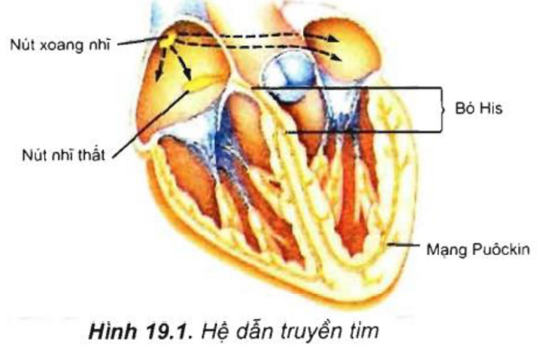
Chọn D
Câu 4.
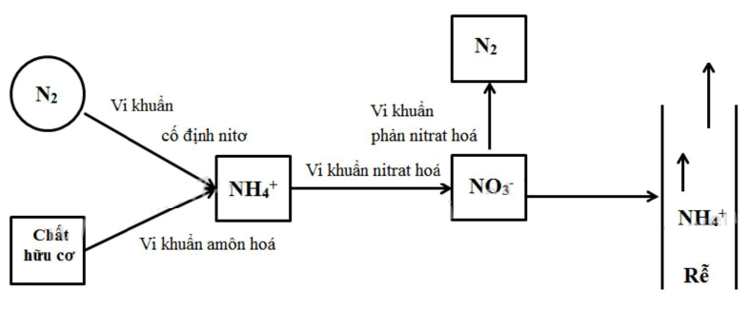

Câu 5.
Quá trình biến thái từ nòng nọc thành ếch (đứt đuôi) nhờ hormone tiroxin
Chọn A
Câu 6.
Các phát biểu đúng là: I, II, IV
Ý III sai vì động mạch phổi chứa máu nghèo oxi
Chọn D
Câu 7.
Phương pháp:
Quần thể cân bằng di truyền có cấu trúc: (A₁+A₂+A₃+A₄)²=1
Cách giải:
Tần số alen của các alen là bằng nhau: A₁=A₂=A₃=A₄=0,25
Tần số kiểu gen của các loại gen trong quần thể là:
Các kiểu gen dị hợp: 2 x 0,25 x 0,25 = 0,125
Ta có kiểu hình lông hung: A₄A₄ = 0,0625=1/16
Kiểu hình lông xám = (A₃ + A₄)² - A₄ A₄ = 0,1875= 3/16
Kiểu hình lông nâu = (A₂ + A₃ +A₄)² - lông xám - lông hung = 0,3125 = 5/16
Kiểu hình lông đen = 1 - lông xám - lông nâu - lông hung = 0,4375 = 7/16
Xét các phát biểu
- đúng
- đúng
Các con lông đen: (0,0625A₁ A₁: 0,125 A₁ A₂:0,125 A₁ A₃:0,125 A₁ A₄)
Tần số alen: (0,25 A₁: 0,0625A₂:0,0625A₃:0,0625A₄) (4A₁:1 A₂:1A₃:1A₄)
Cho các con lông đen giao phối với nhau: (4 A₁:1A₂:1 A₃:1 A₄)(4 A₁:1 A₂:1 A₃:1 A₄)
tỷ lệ lông đen:
- đúng
Để 1 con đực lông đen X con cái lông nâu lông hung thì kiểu gen của 2 con bố mẹ phải là: A₁ A₄ x A₂ A₄ với xác suất:
Xác suất bố mẹ đó sinh ra con lông hung là 1/4
Vậy xác suất cần tính là 1/35
IV sai
Để tạo được đời con lông hung thì các cặp bố mẹ cùng màu đó sẽ phải mang alen A₄
+ Màu đen:
+ Màu nâu:
+ Màu xám:
+ Màu hung:
Vậy tỷ lệ lông hung ở đời sau là:
Chọn D
Câu 8.
Các phát biểu đúng là: I, II, IV
Ý III sai, chỉ tạo được axit amin Ser
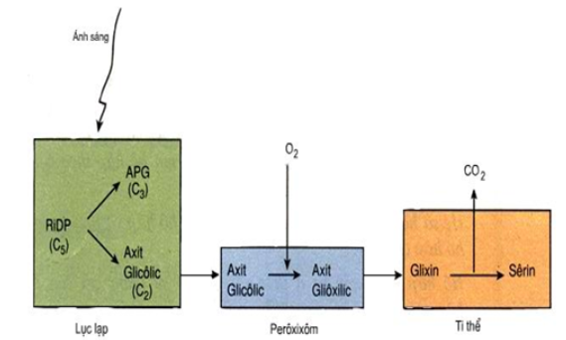
Chọn C
Câu 9.
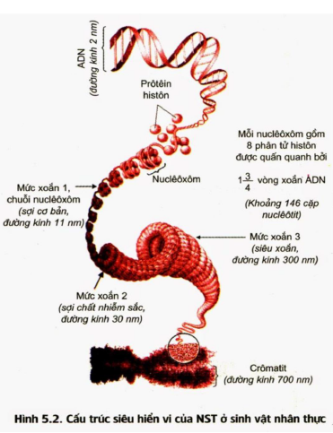

(1) sai, sợi nhiễm sắc có đường kính 30nm
(2) đúng
(3) đúng
(4) sai, sợi cơ bản và sợi nhiễm sắc có đường kính lần lượt là 11nm và 30nm
Chọn D
Câu 10.
Phương pháp:
Quần thể cân bằng di truyền có cấu trúc (a₁ + a₂ + a₃)² = 1
Quần thể có cấu trúc di truyền: Xaa : yAa : zaa
Tần số alen
Cách giải:
Tỷ lệ kiểu gen lông trắng là:
Ta có tỷ lệ lông đen
Vậy cấu trúc di truyền của quần thể là:
Xét các phát biểu
(1) sai
(2) đúng, tỷ lệ dị hợp là:
(3) đúng. Trong các cá thể mang kiểu hình lông xám thì số cá thể có kiểu gen thuần chủng là
(4) sai. Cho tất cả con lông đen giao phối với con lông trắng:
5 đen : 4 trắng
Chọn D
Câu 11.
Các cây thân cao hoa đỏ có thể có kiểu gen: AABB, AABb, AaBB, AaBb
I đúng, nếu cả 3 cây đều không có kiểu gen AaBb
II đúng, nếu 1 cây dị hợp cả 2 cặp gen.
Phép lai:
III sai,
Có 2 trường hợp có thể xảy ra:
TH₁: 3 cây có kiểu gen AABB, AABb, AaBB 100% cây thân cao hoa đỏ
TH₂: nếu có 1 cây AaBb thì tỷ lệ aabb = 1/144 không phù hợp với phát biểu III
IV đúng, nếu có 2 cây dị hợp kép:
Tỷ lệ
Có 2 trường hợp có thể xảy ra:
TH₁: 2AaBb : 1AABB
Cây thân thấp hoa đỏ = thân cao hoa trắng
tỷ lệ kiểu hình: 29:3:3:1
TH₂: 2AaBb:1AaBB
Tỷ lệ thân thấp cao hơn hoa trắng
Tỷ lệ thân thấp hoa đỏ
tỷ lệ kiểu hình: 27:5:3:1
Chọn A
Câu 12.
Phát biểu đúng là C
A sai, xuân hoá là hiện tuợng cây ra hoa sau khi trải qua mùa đông lạnh giá hoặc xử lý nhiệt độ thấp trong 1 khoảng thời gian
B sai cây ngày dài là cây ra hoa trong điều kiện đêm ngắn, thời gian chiếu sáng trong ngày dài
D sai, hai loại cây này khác nhau
Chọn C
Câu 13.
Giới cái : 0,4A:0,6a
Giới đực: 0,6A:0,4a
Sau 1 thế hệ giao phối ngẫu nhiên: (0,4A:0,6a)x(0,6A:0,4a) 0,24AA:0,52Aa:0,24aa
Tần số alen ở F₁: 0,5A:0,5a
Tỷ lệ kiểu gen ở F₂: 0,25AA+0,5Aa+0,25aa = 1
Xét các phát biểu:
(1) đúng, số cá thể chân ngắn ở F₁ là 2000x0,24 = 480
(2) đúng
(3) sai, số cá thể dị hợp là 0,5 x 4000 = 2000
(4) đúng, số cá thể đồng hợp là (0,24+0,24) x 2000 = 960
Chọn B
Câu 14.
Các đặc điểm chỉ có ở các yếu tố ngẫu nhiên mà không có ở CLTN là (4)(5)
(1),(2) có ở cả CLTN và các yếu tố ngẫu nhiên
Chọn B
Câu 15.
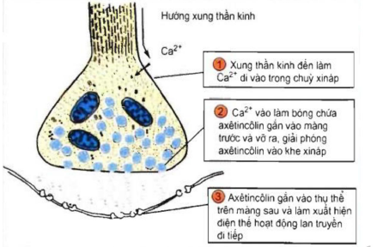
Hình 30. 3. Qúa trình truyền tin qua xináp
Sự kiện không diễn ra là B và D, vì xung thần kinh chỉ đi theo 1 chiều từ màng trước tới màng sau.
Chọn B/D
Câu 16.
Sự khác nhau cơ bản giữa cơ chế hấp thụ nước với cơ thể hấp thụ ion khoáng ở rễ cây là :Nước được hấp thụ vào rễ cây theo cơ chế thụ động (cơ chế thẩm thấu) còn các ion khoáng di chuyển từ đất vào tế bào rễ một cách có chọn lọc theo 2 cơ chế: thụ động và chủ động
Chọn D
Câu 17.
Phát biểu sai là : IV, phân giải kị khí không có chu trình Crep
Chọn B
Câu 18.
(1) sai,tỷ lệ kiểu hình mang 2 tính trạng lặn và 2 tính trạng trội là
(2) sai, số dòng thuần chủng tối đa là 2⁴ = 16
(3) đúng, tỷ lệ kiểu gen giống bố mẹ là (1/2)⁴ = 1/16
(4) sai, tỷ lệ kiểu hình khác bố mẹ là 1 - (3/4)⁴ = 175/256
(5) đúng, có 4⁴ = 256 tổ hợp giao tử
Chọn B
Câu 19.
(1) sai,tỷ lệ kiểu hình mang 2 tính trạng lặn và 2 tính trạng trội là
(2) sai, số dòng thuần chủng tối đa là 2⁴ = 16
(3) đúng, tỷ lệ kiểu gen giống bố mẹ là (1/2)⁴ = 1/16
(4) sai, tỷ lệ kiểu hình khác bố mẹ là 1 - (3/4)⁴= 175/256
Chọn B
Câu 20.
Các phát biểu đúng là: I,II,IV
Ý III sai vì máu trong tâm nhĩ trái là từ phổi về giàu oxi
Chọn A
Câu 21.
Các phát biểu đúng là I, II, IV.
III- sai vì sự trùng lặp về ổ sinh thái dinh dưỡng hoặc nơi ở mới gây ra sự cạnh tranh giữa các loài.
Giải thích đúng là : Lớp dưới màu vàng là màu của carotenoit hòa tan trong benzen, lớp trên màu xanh lục là màu của diệp lục hòa tan trong axeton
Chọn A (SGK Sinh 11 Nâng cao, trang 54)
Câu 23.
TH1: Bệnh di truyền do gen lặn trên NST thuờng
Ta có kiểu gen của những người thuộc phả hệ trên là :
 | (5) : aa
 | (1) x (2) : Aa x Aa | (4) : aa | (16) : aa
 | (7) : | (8) : Aa | (10) x (11) : Aa x Aa
 | (14) : |  | (15) :

Để sinh ra con bị bệnh, buộc người (14) có kiểu gen Aa là (xác suất : 3/5) và người (15) kiểu gen Aa (xác suất : 2/3)
Vậy xác suất 2 người con đều không bị bệnh là:
Vậy xác suất con 1 không bị bệnh và một đứa bình thường là:
TH2: Bệnh di truyền do gen lặn trên NST giới tính đoạn tương đồng NST X và Y
 | (5) : XªXª
 | (1) x (2) : X^{A}Xª x XªY^{A} | (4) : XªYª | (16) : XªXª
 | (7) : X^{A}Xª | (8) : X^{A}Yª | (10) x (11) : XªY^{A} x X^{A}Xª
 | (14) : |  | (15) :

Người III- 14 có kiểu gen X^{A}Xª là ½ và người III-15 kiểu gen XªY^{A} là ½
Vậy xác suất 2 người con đều không bị bệnh là:
Vậy xác suất con 1 không bị bệnh và một đứa bình thường là:
Vậy các dự đoán đúng là (1) (2) (5) (6)
Chọn C
Câu 24.
Các chuỗi thức ăn có thể có là: 1. A-B-D-H, 2. A-C-F-H, 3. A-E-H, 4. A-E-D-H, 5. A-C-F-E-D-H, 6. A-C-F-E-H
(1) Đúng.
Loài D tham gia vào 3 chuỗi thức ăn khác nhau. 1. A-B-D-H, 4. A-E-D-H, 5. A-C-E-D-H (2) đúng Loài E tham gia vào 4 chuỗi thức ăn, loài F tham gia 3 chuỗi thức ăn. (3) đúng.
Nếu bỏ loài B thì loài D vẫn tồn tại vì loài D còn sử dụng loài E làm thức ăn. (4) sai.
Nếu số lượng cá thể của loài C giảm thì số lượng cá thể loài F giảm vì loài C là thức ăn của loài F (5) đúng.
Có 2 loài thuộc bậc dinh dưỡng cấp 5 là D trong chuỗi thức ăn: A-C-F-E-D-H và H trong chuỗi thức ăn A-C-F-E-H (6) sai.
(7) đúng : A-C-F-E-D-H
Chọn C
Câu 25.
(1) đúng
(2) đúng
(3) đúng
(4) đúng
Chọn C
Câu 26.
Đây là ứng dụng của công nghệ gen
Chọn B
Câu 27.
Xét các phát biểu
(1) đúng
Cá thể thứ nhất tạo tối đa 4 loại giao tử khi nuôi cấy tạo tối đa 4 dòng thuần
Cá thể thứ hai tạo tối đa 8 loại giao tử khi nuôi cấy tạo tối đa 8 dòng thuần
Vậy có tất cả 12 dòng thuần
(2) đúng, nuôi cấy mô tạo các cơ thể có kiểu gen giống cá thể ban đầu
(3) sai, nếu dung hợp tế bào trần tạo ra tế bào có kiểu gen : AabbDdHhMmEe
(4) đúng ,nếu kết hợp lai xa và đa bội hoá sẽ thu được tối đa 4x8=32 dòng thuần về tất cả các cặp gen Chọn A
Câu 28.
Các trường hợp đột biến biểu hiện ra kiểu hình là : (2),(3),(4),(5)
Trường hợp (1) gen đột biến ra kiểu hình khi ở trạng thái đồng hợp tử
Chọn C
Câu 29.
Các phát biểu đúng là : (1),(2),(4),(5)
Ý (3) sai vì CLTN tác động trực tiếp lên kiểu hình, tác động gián tiếp lên kiểu gen
Chọn A
Câu 30.
Quần thể có tốc độ sinh sản nhanh, kích thước cá thể bé, tuổi thọ ngắn sẽ có khả năng khôi phục kích thước nhanh nhất
Chọn A
Câu 31.
Phôi này sẽ có 2 dòng tế bào gồm một dòng bình thuờng 2n và một dòng đột biến 2n+2
Chọn B
Câu 32.
Phát biểu đúng về đột biến gen là C
A sai vì đột biến gen có thể liên quan tới nhiều cặp nucleotit
B sai, đột biến gen phát sinh trong tế bào sinh dưỡng có thể không được truyền cho thế hệ sau (ở loài sinh sản hữu tính)
D sai, nếu đột biến hình thành gen lặn có hại thì rất khó bị loại bỏ hoàn toàn
Chọn C
Câu 33.
Các phát biểu đúng là 1,3
Ý 2 sai vì hệ sinh thái trên cạn có năng suất cao hơn
Ý 4 sai
Ý 5 sai vì hệ sinh thái nhân tạo có năng suất cao hơn hệ sinh thái tự nhiên
Chọn B
Câu 34.
Phát biểu sai là D, 1 phân tử mARN có thể mang thông tin của nhiều chuỗi polipeptit, VD ở Operon Lac ở vi khuẩn E.Coli, quá trình phiên mã chỉ tạo ra 1 mARN nhưng trên mARN đó lại mã hóa 3 chuỗi polipeptit khác nhau đó là Z, Y, A.
Chọn D
Câu 35.
Phương pháp:
Quần thể tự thụ phấn có cấu trúc di truyền: xAA:yAa:zaa sau n thế hệ tự thụ phấn có cấu trúc di truyền
Cách giải
(1) đúng, sau 5 thế hệ, tỷ lệ cây hoa trắng tăng:
(2) đúng, giao phối không làm thay đổi tần số alen

(3) 80% cây dị hợp ở P tự thụ phấn 5 thế hệ, tạo ra tỷ lệ hoa đỏ là
Mà ở thế hệ P còn có thể có cây hoa đỏ chiếm x% (x_{max} = 20%) như vậy tỷ lệ hoa đỏ tối đa ở P: là 61,25% <80%
(3) đúng
(4) đúng, vì tỷ lệ tăng đồng hợp trội và đồng hợp lặn qua các thế hệ là như nhau
Chọn C
Câu 36.
Các phát biểu sai là (2)
(2) sai vì CLTN không tạo ra được sinh vật thích nghi hoàn hảo
Chọn A
Câu 37.
Những phát biểu đúng về quá trình hình thành loài là: (1),(5)
Ý (2),(3),(6) sai vì cách ly địa lý chỉ góp phần duy trì sự khác biệt về tần số alen và thành phần kiểu gen do các nhân tố tiến hoá tạo ra
Ý (4) sai vì lai xa và đa bội hoá thường gặp ở thực vật ít gặp ở động vật
Chọn A
Câu 38.
Các phát biểu đúng là: (1),(2),(4)
Ý (3) sai, tuỳ thuộc vào số lượng alen của các gen trên NST
Chọn C
Câu 39.
Các phát biểu đúng về mức phản ứng là: (1),(5)
Ý (2) sai vì mức phản ứng là tập hợp các kiểu hình của 1 kiểu gen ứng với những môi trương khác nhau, mức phản ứng do kiểu gen quy định
Ý (3) sai vì chỉ có mức phản ứng của kiểu gen
Ý (4) sai vì tính trạng số lượng có mức phản ứng rộng, tính trạng chất lượng có mức phản ứng hẹp
Chọn B
Câu 40.
Các phát biểu đúng về loài sinh sản hữu tính là: (1),(2),(4)
Ý (3) sai vì mỗi bố mẹ chỉ truyền cho con 1 nửa số NST, không truyền cả kiểu gen
Chọn AXem thêm tại Website VnTeach.Com
https://www.vnteach.com

